|  |  |  |  |
| --- | --- | --- | --- |
| **logo pens color edge** | **Ujian Akhir Semester**  **Semester Genap Tahun Ajaran 2020/2021**  **PROGRAM STUDI teknik informatika**  **DEPARTEMEN teknik informatika dan teknik komputer**  **Politeknik Elektronika Negeri Surabaya**  **Kampus PENS Raya ITS Keputih Sukolilo, Surabaya 60111** | | |
| **Mata Kuliah** | : Basis Data | **Dosen** | : Tessy Badriyah, PhD. |
| **Kelas** | : 1D4ITA | **Sifat** | : terbuka |
| **Durasi Waktu/Jam Pelaksanaan** | : **13.00-14.45** | **Hari/Tgl** | : Kamis, 1 Juli 2021 |

Gunakan skema HR berikut untuk menjawab semua soal.

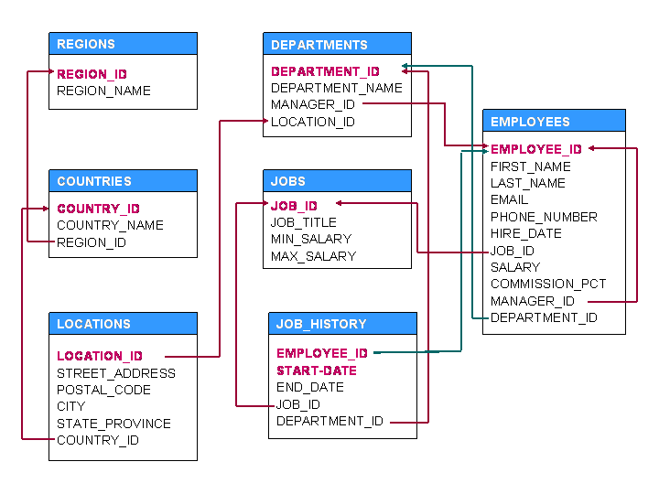

1. Perintah UPDATE untuk merubah nama kolom EMPLOYEE_ID pada tabel EMPLOYEES menjadi NIP adalah ….
2. Tampilkan pegawai yang mempunyai **bawahan**. Gunakan perintah query dalam query (subquery)
3. Kerjakan seperti nomer 3, tapi dengan menggunakan JOIN biasa.
4. Buat perintah SQL untuk menampilkan semua data pegawai, baik pegawai yang tidak bekerja di departemen manapun maupun departemen yang tidak punya pegawai.
5. Apa maksud dibuat INDEX dalam database? Berikan contoh pembuatannya.
6. Seandainya pada skema HR belum terbentuk constraint foreign key antara tabel EMPLOYEES dan tabel DEPARTMENTS. Jika tabel EMPLOYEES dan tabel DEPARTMENTS sudah selesai dibuat dan diperlukan constraint FOREIGN KEY untuk merelasikan kolom DEPARTMENT_ID yang ada pada kedua tabel, maka perintah yang digunakan adalah ….
7. Tampilkan data pegawai yang umurnya lebih dari rata-rata umur pegawai di departemen tempat dia bekerja
   1. Dengan menggunakan subquery
   2. Dengan menggunakan join biasa